Exception（异常）
是程序本身可以处理的异常。
主要包含RuntimeException等运行时异常和IOException，SQLException等非运行时异常。
运行时异常
都是RuntimeException类及其子类异常。
如NullPointerException(空指针异常)、IndexOutOfBoundsException(下标越界异常)等，
这些异常是不检查异常，程序中可以选择捕获处理，也可以不处理。
这些异常一般是由程序逻辑错误引起的，程序应该从逻辑角度尽可能避免这类异常的发生。
运行时异常的特点是Java编译器不会检查它，也就是说，当程序中可能出现这类异常，即使没有用try-catch语句捕获它，也没有用throws子句声明抛出它，也会编译通过。
非运行时异常（编译异常）
包括：RuntimeException以外的异常，类型上都属于Exception类及其子类。从程序语法角度讲是必须进行处理的异常，如果不处理，程序就不能编译通过。如IOException、SQLException等以及用户自定义的Exception异常，一般情况下不自定义检查异常

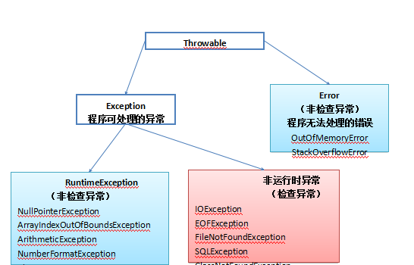
1.Exception（异常） :是程序本身可以处理的异常。
2.Error（错误）: 是程序无法处理的错误。这些错误表示故障发生于虚拟机自身、或者发生在虚拟机试图执行应用时，一般不需要程序处理。
3.检查异常（编译器要求必须处置的异常） ： 除了Error，RuntimeException及其子类以外，其他的Exception类及其子类都属于可查异常。这种异常的特点是Java编译器会检查它，也就是说，当程序中可能出现这类异常，要么用try-catch语句捕获它，要么用throws子句声明抛出它，否则编译不会通过。
4.非检查异常(编译器不要求处置的异常): 包括运行时异常（RuntimeException与其子类）和错误（Error）。

